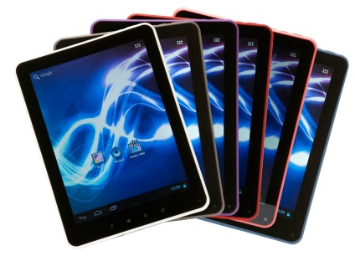
Prêts classes tablettes
DSDEN de l’Yonne
Fiche projet
à adresser à
- l’IEN de circonscription avec copie à l'erun
Circonscription
Commune
École
Niveau(X) de classe
et effectifs par niveau
Nom de l’enseignant
Intitulé projet
Descriptif du projet :

Objectifs généraux :

Disciplines et domaines :

Volet numérique

Déroulement (préciser les étapes)

Evaluation :

Restitution du projet :

Accompagnement et suivi :

